PENGAWASAN KEPALA BIDANG PENGENDALIAN DAN PEMULIHAN DAMPAK LINGKUNGAN DINAS LINGKUNGAN HIDUP DALAM PENGELOLAAN LIMBAH INDUSTRI BATU ALAM DI KECAMATAN DUKUPUNTANG KABUPATEN CIREBON

SKRIPSI
Diajukan untuk memenuhi persyaratan penyelesaian
Program Strata Satu (S1) pada Program Studi Administrasi Publik
Fakultas Ilmu Sosial dan Ilmu Politik
Universitas Swadaya Gunung Jati Cirebon
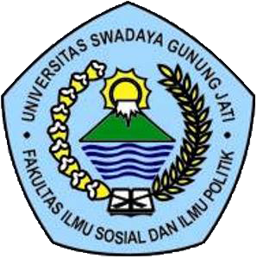
HERLAWATI
NPM. 117090019

PROGRAM STUDI ADMINISTRASI PUBLIK
FAKULTAS ILMU SOSIAL DAN ILMU POLITIK
UNIVERSITAS SWADAYA GUNUNG JATI
CIREBON
2021

